Краткосрочный план по естествознанию.
Раздел долгосрочного планирования:  Земля и космос. |  |  |  |  |  |  |  |  | Школа:КГУ СОШ №13г.Уральск.
Дата : |  |  |  |  |  |  |  |  | ФИО учителя: Пустоварова Е.Н.
класс: 1 класс |  |  |  |  |  |  |  |  | Участвовали: |  | Не участвовали:
Тема урока |  |  |  |  |  | Что такое космос?
Цели обучения, достигаемые на этом уроке (Ссылка на учебный план) |  |  |  |  |  | 1.4.2.1 характеризовать астрономию как науку о космосе;  1.1.2.1проводить наблюдения за явлениями окружающего мира;
Цель урока |  |  |  |  |  | - знает предмет астрономию, как науку о космосе;  - различает из предметов окружающего мира тела, относящиеся к космосу;  - исследует модели космических тел с помощью раздаточного материала, делает выводы.
Критерии оценивания |  |  |  |  |  | - знает понятие об астрономии как науки о космосе;  - определяет космические тела;  - выбирает из предметов окружающего мира тела, относящиеся к космосу;  - создает модели космических тел и делает выводы.
Языковые цели |  |  |  |  |  | Предметная лексика и терминология:космос, астрономия, созвездия,спутники, звезды, кометы.  Фразы, полезные для диалогадиалога/письма  - Что изучает наука астрономия?  -Что такое космос?  - Что находится в космосе?
Воспитание ценностей |  |  |  |  |  | Уважение, открытость, сотрудничество – парные и групповые формы работ; труд и творчество через проведение наблюдений,
Межпредметная связь |  |  |  |  |  | Математика - счет предметов, обучение грамоте - написание слов ; познание мира- наблюдение за предметами окружающего мира,художественный труд рисование, лепку, аппликацию.
Предыдущие знания |  |  |  |  |  | Знает что такое космос и космические тела.
Ход урока
Запланированные этапы урока |  |  | Виды упражнений, запланированных на урок: |  |  |  |  |  |  |  |  |  | Ресурсы
Начало урока 1 минута  5 минут  1 минута |  |  | 1.Психологический настрой. « Круг радости!» Весь класс.  Сегодня солнечный денек,  Зовет всех нас он на урок…  Я рада солнышку, друзьям  Ну, и ребята! Конечно вам!  Ладошка в ладошку – (всем взяться за руки)  Руки сожмем!  Мы дружной семьею  В школе живем!  Подарите улыбку друг другу. Улыбка ничего не стоит, но много дает. Она длится мгновение, а в памяти остается порой навсегда.  2. Целеполагание. Деление на группы. «Пазл»  1 группа – Земля 2 группа - Марс  4 группа – Солнце 3 группа – Сатурн  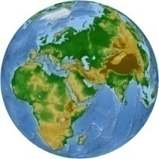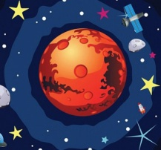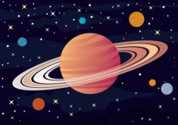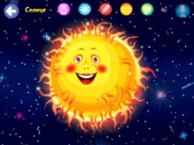  Земля Марс Сатурн Солнце  -- Сегодня мы отправляемся в путешествие.  Игра «Космонавты»  В кресла сядем поскорее (выпрямляем спинки)  Шлем застегивать начни (надевают шлемы)  По сигналу ( хлопают в ладоши)  Пристегнули все ремни ( пристегиваютремни)  Включаем зажигание (поворачивают воображаемый ключ)  Летим мы к новым знаниям! (разводят руки в стороны)  -Внимание на доску!  -Разгадайте ребус.  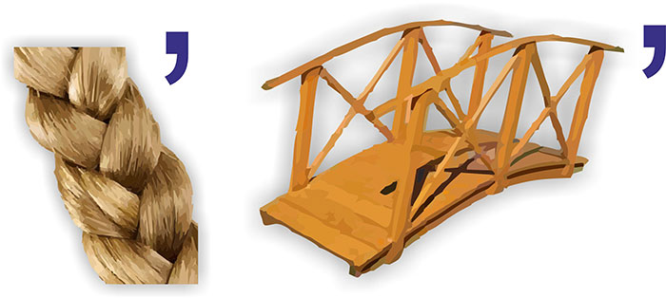  -Правильно! Космос.  -О чём сегодня на уроке мы будем говорить? (о космосе)  ФО: «Словесная похвала учителя» |  |  |  |  |  |  |  |  |  | Разрезные картинки
 |  | Середина урока  5 минут  2 минуты  5 минут  1 минут  2 минуты  12 минут |  |  | 3. Работа над новым материалом. Мульттерапия. «Тайны астрономии». «Побуждающий диалог»Весь класс.  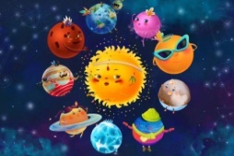  -О чем мы узнали из мультфильма? (об астрономии, как науки о космосе)  - Что изучает наука астрономия? (древняя наука о небесных телах)  – Как называли людей в древности, которые наблюдали за небесными светилами? (Их называли звездочетами.)  -Как в наше время называют людей, наблюдающих за небом? ( астрономы)  -Что такое космос? ( Это пространство , у которого нет границ, оно заполнено множеством планет,звезд)  - Что находится в космосе? (планеты, звезды,созвездия)  - Сколько планет находится в Солнечной системе? ( 8 планет)  - Назовите планеты Солнечной системы?  - Как мы по другому называем космос?(вселенная, галактика, солнечная система)  ФО: оценивание учителем «Получи звезду»  4.Работа с карточками. «Знайка» Работа в парах.  Дифференциация по заданию.  Критерии: различает из предметов окружающего мира тела, относящиеся к космосу.  Уровень А:  - найди и обведи зеленым карандашом только те картинки, которые можно отнести к теме «Космос».  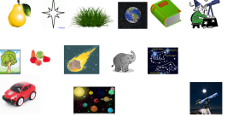  Груша, звезда,трава,земля,книга, астроном, дерево, овощи, метеорит, слон, созвездие, машина, галактика, телескоп.  Дескриптор:  - рассматривает картинки  -- находит картинки о космосе;  -- обводит зеленым карандашом картинки о космосе  Уровень В:  - соотнеси картинки со словами на тему космос.  ГРУША ТРАВА АСТРОНОМ ТРАВА КНИГА  ОВОЩИ  СЛОН  МЕТЕОРИТ  ЗЕМЛЯ МАШИНА  ДЕРЕВО ТЕЛЕСКОП  ГАЛАКТИКА ЗВЕЗДА  Дескрипторы:  -рассматривает картинки и слова  -соединяет картинки со словами  - делает вывод  Уровень С:  - используй слово «астрономия» составь предложение.  Дескрипторы:  - составляет предложениесо словом астрономия;  -читает составленное предложение.  ФО « Одна фраза длясоседа»  5.Физминутка «Полёт в космос»  Раз, два, три, четыре, пять (ходьба на месте)  В космос мы летим опять (соединить руки над головой)  Отрываюсь от земли (подпрыгнуть)  Долетаю до луны (руки в стороны, покружиться)  На орбите повисим (покачать руками вперед-назад)  И опять домой спешим (ходьба на месте)  6. Работа в тетрадях. «Собери созвездие»  Индивидуальная работа.  Дифференциация по темпу  Задание: найди на звёздах буквы, из которых можно собрать слово АСТРОНОМИЯ. Соедини их?  С О Я  Р Н  А Т И  С Е О  М О  К О С  (Космос) М  Критерии:  - находит на звездах необходимые буквы и собирает слово.  Дескриптор:  - находит буквы;  - собирает слово из букв;  - читает слово;  - составляет слово из оставшихся букв Дополнительное задание.  - Собери слово из оставшихся звёзд.  ( космос)  ФО: взаимооценивание « Согласен- Не согласен»  7. Исследование. «Исследователи космоса»  Групповая работа.  Дифференциация по источникам.  1 группа:«Центр художник»  Задание:Исследуй планету Земля. Нарисуй модель Земли используя подручный материал.  Ваша группа совершила путешествие на планету «Земля».  Что вы узнали о планете Земля? Обсудите в группе.  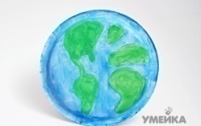  Критерии:  -анализирует важность планеты «Земля»  Дескриптор:  - просматривает энциклопедию  - рисует модель Земли  - делает вывод.  2 группаЦентр«Конструктор».  Задание: Исследуй Луну. Сконструируй молель луны из картона и пенопласта.  Ваша группа совершила путешествие на «Луну»  Что вы узнали о луне? Обсудите в группе.  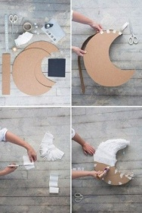  Критерии:  -определяет характерные признаки луны;  Дескриптор:  - просматривает образец  -конструирует модель луны;  -делает вывод  3 группа«Арттерапия»  Задание:Исследуй Солнце. Нарисуй модель Солнца используя прием «Арттерапия».  Ваша группа совершила путешествие к Солнцу.  Что вы узнали о солнце? Обсудите в группе.  Критерии:  -передает характерные признаки планеты;  Дескрипторы:  -использует пальцы рук для выполнения задания;  - краситиспользуя пальцы рук  - делает вывод  4 группа «Скульптор»  Задание: Исследуй планету Сатурн. Сделай модель Сатурна из пластилина.  Ваша группа совершила путешествие на планету Сатурн  Что вы узнали о планете Сатурн? Обсудите в группе.  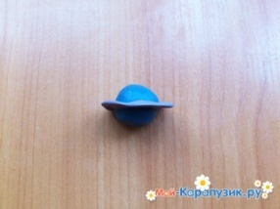  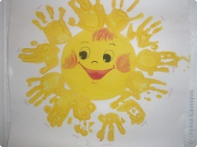  Критерии:  - передает характерные признаки планеты.  Дескрипторы:  -просматривает видеоролик;  -лепит модель планеты;  - делает выводы.  Презентация работ.  ФО: «Кулачок – ладошка»   |  |  |  |  |  |  | https://youtu.be/-WMnDR1CkVI  youhttp://ya  ьььььь  АМТртттт  шшш  ас  ТТ  dhttps://youtu.be/xOMfvIDtN5qe  карточка со словом  Рабочая тетрадь  с. 34  Энциклопедия  https://youtu.be/xOMfvIDtN5q  Видеоролик  https://youtu.be/hCHwcnYVGhg  Энциклопедия  http://ya-uznayu.ru/kosmos.html  Видеоролик  https://www.labirint.ru/books/473386/
 | Конец урока  3 минуты  3 минуты |  |  | 8. Итог . «Да-Нет». Весь класс.  - Солнце – это звезда? (да)  - Астрономия – это наука о космосе? (да)  - Земля имеет форму квадрата? (нет)  -Космос-это пространство без границ с множеством космических тел?(да)  - Космос уже изучен и в нем нет ничего непонятного (нет)  - Астрономы это ученые, которые исследуют только звезды? (нет)  - Группы ярких звезд-это созвездия? (да)  ФО: самооценивание «Смайлики    9.Рефлексия. «Что возьму я в космос». Весь класс.  На карточках соедините стрелками те слова, которые вы взяли в свой багаж знаний из урока.  Астрономия звезда слон созвездия  каменьяблоко  астроном 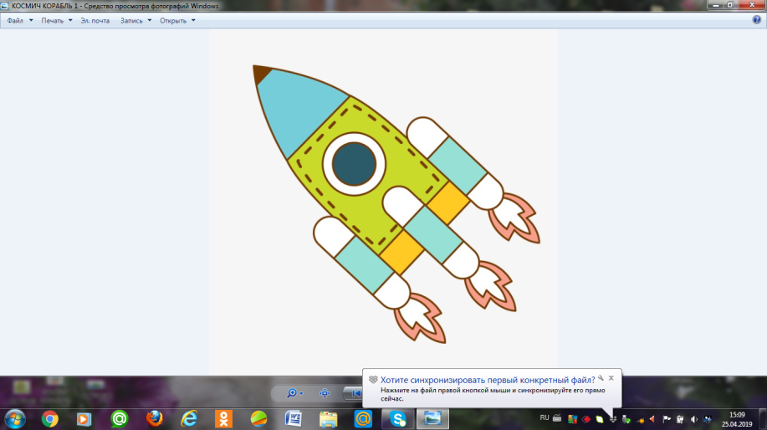 комета  книга планета краскикосмосспутник
 | Дифференциация – каким способом вы хотите больше оказывать поддержку? Какие задания вы даете ученикам более способным по сравнению с другими? |  |  |  |  |  | Оценивание – как Вы планируете проверять уровень усвоения материала учащимися? |  |  | Охрана здоровья и соблюдение техники безопасности
 | Дифференциация по заданию.  Критерии: различает из предметов окружающнго мира тела, относящиеся к космосу.  Уровень А:  -найди и обведи зеленым карандашом только те картинки, которые можно отнести к теме «Космос».  Дескриптор:  - рассматривает картинки  -- находит картинки о космосе;  -- обводит зеленым карандашом картинки о космосе  Уровень В:  - соотнеси картинки со словами на тему космос.  Дескрипторы:  -рассматривает картинки и слова  -соединяет картинки со словами  - делает вывод  Уровень С:  - используй слово «астрономия» составь предложение.  Дескрипторы:  - составляет предложениесо словом астрономия;  -читает составленное предложение  Дифференциация по темпу  Задание: найди на звёздах буквы, из которых можно собрать слово АСТРОНОМИЯ. Соедини их?  Дополнительное задание.  - Какое слово можно собрать из оставшихся звёзд?  ( космос)  Дифференциация по источникам.  1 группа:«Центр художник»  Задание: Исследуй планету Земля. Нарисуй модель Земли используя подручный материал  Критерии:  -анализирует важность планеты «Земля»  Дескрипторы:  - просматривает энциклопедию;  - рисует модель Земли;  - делает вывод.  2 группаЦентр«Конструктор».  Задание: Исследуй Луну. Сконструируй молель луны из картона и пенопласта.  Критерии:  -определяет характерные признаки луны;  Дескриптор:  - просматривает образец  -конструирует модель луны;  -делает вывод  3 группа«Арттерапия»  Задание:Исследуй Солнце. Нарисуй модель Солнца используя прием «Арттерапия».  Критерии:  -передает характерные признаки планеты;  Дескрипторы:  -использует пальцы рук для выполнения задания;  - красит используя пальцы рук;  - делает вывод.  4 группа «Скульпторы»  Задание: Исследуй планету Сатурн. Сделай модель Сатурна из пластилина.  Критерии:  - передает характерные признаки планеты.  Дескрипторы:  -просматривает видеоролик;  -лепит модель планеты;  - делает выводы. |  |  |  |  |  | ФО: «Словесная похвала учителя»  ФО: «Получи звезду»  ФО: «Одна фраза для соседа»  ФО: «Согласен – не согласен»  ФО: «Кулачок – ладошка»  ФО: «Смайлики»  ФО; «Что возьму я в космос» |  |  | Здоровьесберегающие технологии:  смена видов деятельности и форм работы на уроке,  физминутка,  следить за осанкой,  соблюдение ограничения времени работы с интерактивной доской(согласно норм СанПиНа).
 | Рефлексия по уроку  . |  |  |  |  |  |  | Используйте данный раздел урока для рефлексии. Ответьте на вопросы, которые имеют важное значение в этом столбце.
Итоговая оценка

Какие две вещи прошли действительно хорошо (принимайте в расчет, как преподавание, так и учение)?

1:

2:

Какие две вещи могли бы улучшить Ваш урок (принимайте в расчет, как преподавание, так и учение)?

1:

2:

Что нового я узнал из этого урока о своем классе или об отдельных учениках, что я мог бы использовать при планировании следующего урока?

